МУНИЦИПАЛЬНОЕ ОБЩЕОБРАЗОВАТЕЛЬНОЕ УЧРЕЖДЕНИЕ
«СРЕДНЯЯ ОБЩЕОБРАЗОВАТЕЛЬНАЯ ШКОЛА №3 г.СВИРСК»
665420, Россия, Иркутская область, г. Свирск, ул. Олега Кошевого -17
тел. (8-39573) 2 - 10 – 96 Эл. Адрес: school3sv@yandex.ru

Приказ

12.10.2020г | № 70-ос
О введении ограничительных мер и переводе учеников 7б, 9а, 10а классов
на дистанционное обучение в связи со случаями заболевания COVID-19
В соответствии постановлением Главного государственного санитарного врача России от 30.06.2020 № 16 «Об утверждении санитарно-эпидемиологических правил СП 3.1/2.4.3598–20„ Санитарно-эпидемиологические требования к устройству, содержанию и организации работы образовательных организаций и других объектов социальной инфраструктуры для детей и молодежи в условиях распространения новой коронавирусной инфекции (COVID-19)“», в связи с подтвержденным положительным диагнозом Covid-19 у обучающихся и работников школы, с целью недопущения распространения инфекционного заболевания
ПРИКАЗЫВАЮ:
1. Перевести учеников следующих классов, на обучение с применением дистанционных образовательных технологий (на 14 дней с даты последнего контакта с больными с подтвержденным Covid-19):
- 7 «Б» класса с 12.10.2020 по 16.10.2020;
- 9 «А» класса с 12.10.2020 по 22.10.2020;
- 10 «А» класса с 12.10.2020 по 22.10.2020;
2. Классным руководителям 7 «б» класса Вильдановой А.А, 9 «А» класса Гогиновой Н.А, 10 «А» класса Лебедевой С.Ф. проинформировать учеников и их родителей (законных представителей) об организации обучения с помощью дистанционных технологий и условий такого обучения всеми имеющимися средствами связи, включая родительские
чаты;
3. Учителям-предметникам:
– проводить в указанных выше классах уроки и внеурочные занятия с применением дистанционных образовательных технологий;
4. Заместителю директора по УВР Овсянниковой О.А.:
– организовать в указанных классах мониторинг реализации основной образовательной программы основного общего образования с применением дистанционных образовательных технологий;
- проконтролировать корректировку рабочих программ учителей-предметников;
5. Исполняющей обязаноости завхоза Жигаревой Т.А. организовать проведение дезинфекционных мероприятий в школе;
6. Секретарю Колмыковой А.М. разместить настоящий приказ на главном
информационном стенде, ознакомить с ним педагогических работников под подпись;
7. Учителю- нформатики Шитиковой А.С. разместить настоящий приказ официальном сайте школы.
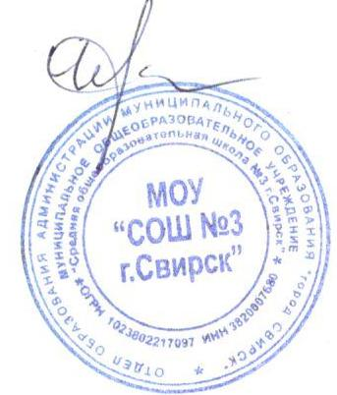
Контроль исполнения настоящего приказа оставляю за собой.
Директор Т.А. Черниговская

